附件2：
2026级新生心理普查流程

重要说明：2026级新生心理普查共包括两大部分，在两个普查系统中分别完成。请认真阅读以下两个部分的操作流程，并依次完成两个部分的普查内容。

第一部分 心理普查操作说明
使用微信扫描下图二维码，进入答题界面，如实逐一填写即可。填写过程中，务必仔细核对自己的学号、姓名、院（部）等信息，保证准确无误。所有问题回答完毕后提交问卷，弹出页面“您的答卷已经提交，感谢您的参与！”，代表第一部分普查内容已完成。如果普查过程中因为意外情况中断答题，可以重新扫描二维码继续进行作答，每人只能成功提交一次，请务必认真作答。

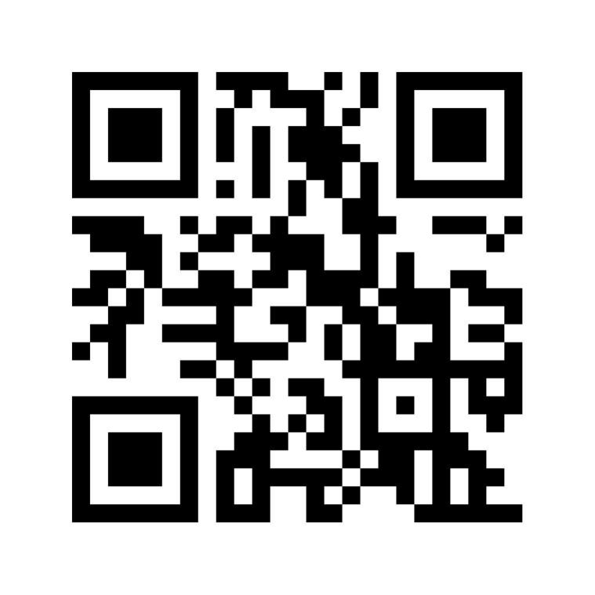
第二部分 心理普查操作说明

（1）登录
打开微信，搜索小程序“荔枝心理测评”点击进入，如下图：
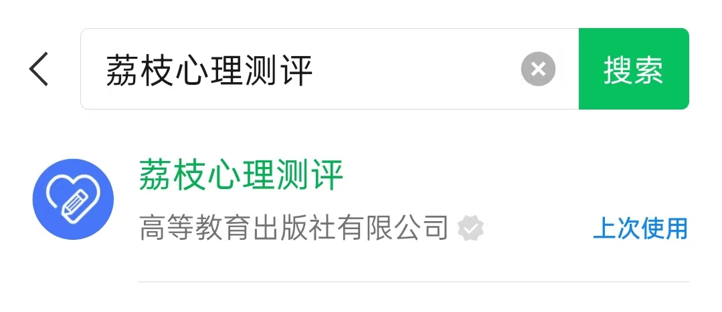
在登录页面输入学号、手机号、验证码，勾选“我已认真阅读并同意《平台隐私政策》”，点击“登录”进入系统。输入的学号、手机号必须和导入系统的手机号一致。

（2）测评
登录后首页显示为所有未完成的测评信息，如下图：
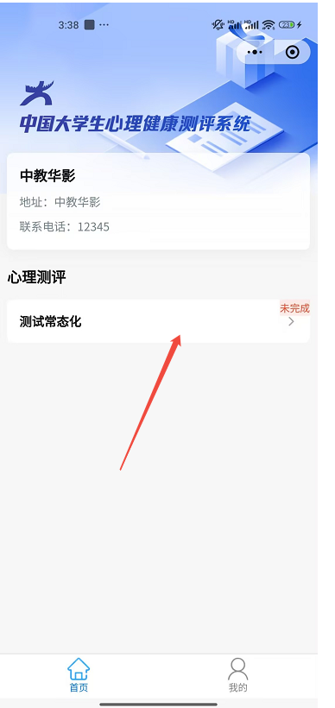

点击测评，进入答题页面，未完善个人信息时，需要先完善个人信息。如下图：
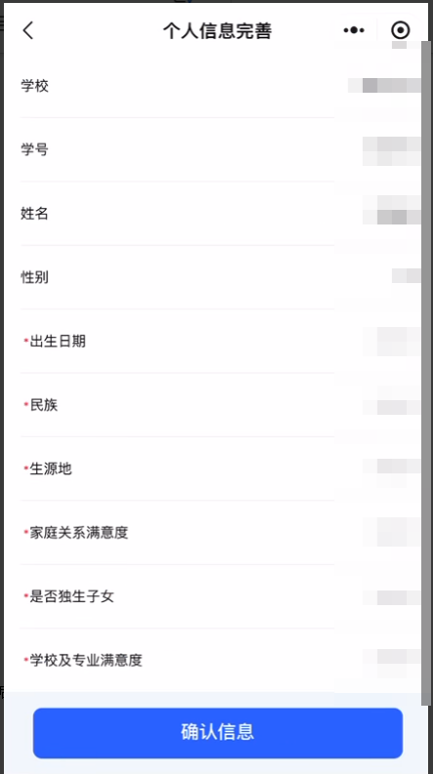

完善个人信息后显示测评的“知情同意书”，如下图：
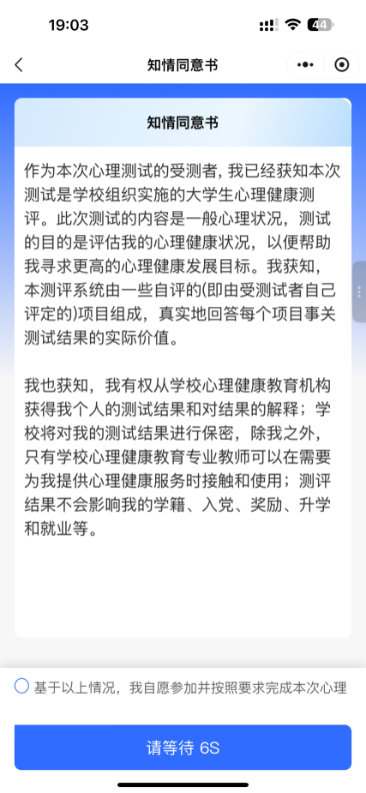
勾选“基于以上情况，我自愿参加并按照要求完成本次心理测评”，点击“下一步”，显示测评介绍，点击“开始测试”进入测评答题页面，如下图：

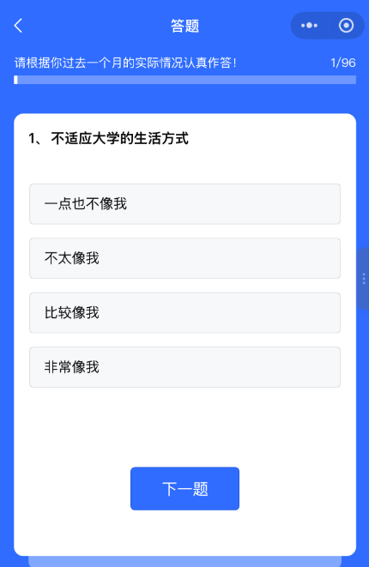
选择答案后点击“下一题”进入到下一题中，点击上一题回到上一题页面。答完最后一题点击“提交”，显示确认提交弹出框，点击“确认”后进行提交，确认后显示提交成功页面，如下图：
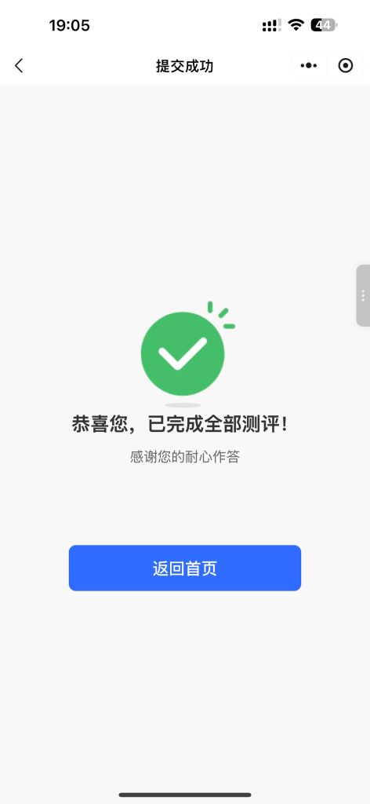

温馨提醒：两个部分的心理测评都提交完成，才算是完成了我校2026级新生的心理普查内容。

